Sprokkelblad
Chirokamp Sint-Truiden

Inhoud
1. Inleiding 2
2. Een dag in het sprookjesbos 3
3. Praktisch 4
4. De valiezen 6
5. Extra 7
6. De Banier 7
7. Wegbeschrijving 8

Inleiding

Beste leden en ouders

Het is weer zover. Van 21 tot 31 juli gaan we op kamp in Sint-Truiden! Deze fantastische 10 dagen vol spel en plezier gaan we dit jaar doorbrengen in het sprookjesbos. Trek alvast je zevenmijlslaarzen aan en vergeet je vliegend tapijt niet! Je kan alle informatie over dit kamp terugvinden in dit sprokkelblad of op onze website www.chirok-d.be.
Tot op kamp!
De leiding

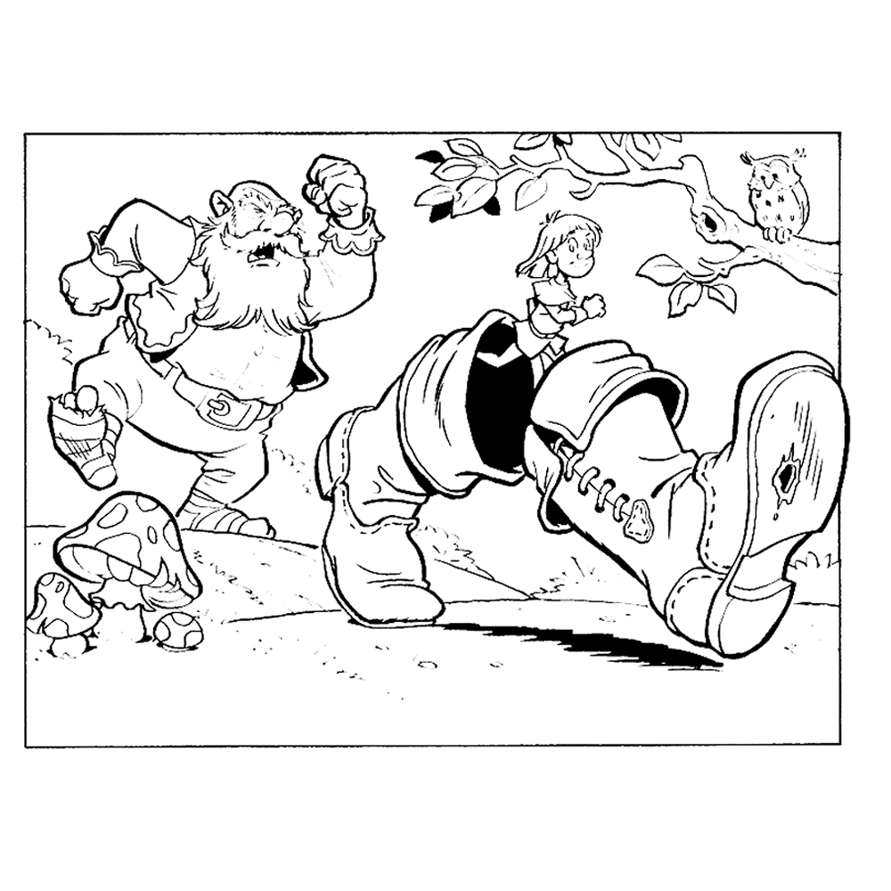

Een dag in het sprookjesbos

7.30u: Iedereen wordt op een originele manier gewekt door de dag- verantwoordelijken.
7.50u: Iedereen verzamelt, de wimpels worden uitgedeeld en er wordt gekampdanst.
8.00u: Na de kreten wordt ons een sterk ontbijt voorgeschoteld om er een dag goed tegenaan te kunnen.
8.45u: De kookouders doen al zoveel, dus helpen wij ze met de afwas.
9.00u: Klaar om er in te vliegen! Jullie leiding heeft een fantastisch programma in elkaar gestoken.
12.30u: Van het vele sporten en spelen krijg je natuurlijk honger, vandaar weer een fantastische maaltijd (na de kreten weliswaar)!
13.15u: Om ons eten even te laten zakken, is er platte rust. 14.00u: Einde van de platte rust: we vliegen er weer in!
16.00u: 4-uurtje: Je krijgt een koekje en een drankje om er weer tegenaan te kunnen.
16.15u: Nog een beetje sport en spel!
17.30u: De leiding doet een toneeltje, de dag wordt afgesloten met de vlaggengroet, de kampdans wordt nog eens gedaan en de wimpels worden teruggegeven.
18.00u: Om niet te veel af te vallen, wordt er nogmaals een maaltijd voorzien (na de kreten).
18.45u: Nog een leuke afsluiter van de dag!
20.00u: Bedtijd voor de Speelclub
21.00u: Bedtijd voor de Rakwi’s
22.00u: Bedtijd voor de Tito’s
24.00u: Bedtijd voor de oudsten

Praktisch

Ons adres
Zin om een kaartje te sturen?
Chiro KaDee
Naam van uw kind
Galgestraat 154
3803 Wilderen (Sint-Truiden)

Het vertrek
De oudsten vertrekken al een dag eerder met de fiets. Meer informatie krijgen jullie van je leiding. De Rakwi’s en Tito’s vertrekken op dinsdag 21 juli met de trein. We spreken om 14.20 u af aan het station in Leuven. Vergeet zeker je Chiro-uniform niet aan te trekken!
De Speelclub wordt gebracht door de ouders op vrijdag 24 juli om 15.00 u.
De terugkomst
Na 10 superleuke dagen is het jammer genoeg weer tijd om naar huis te gaan. Dit op 31 juli. Jullie ouders kunnen jullie om 12.00 u komen halen. Dan kunnen ze ook even kijken naar de kampplaats en iets drinken en eten.
De bivakprijs
Voor het 1ste en 2de kind betaal je 140 euro voor 10 dagen. Voor het 3de en 4de kind betaal je 120 euro. De Speelclub betaalt 100 euro. In dit bedrag is alles inbegrepen. Je hoeft dus geen extra geld mee te nemen (eventueel wel als je een kaartje wilt schrijven).
Je kan het bedrag overschrijven op volgende rekeningnummer: 734-3070010-66 op naam van Chiro-afdeling Korbeek-Dijle, Veeweide 40, 3060 Korbeek-Dijle.
Het IBAN- en BIC-nummer zijn:
IBAN: BE07 7343 0700 1066 BIC: KRED BE BB
Als vermelding geef je Bivak 2015 – naam van uw kind – groep van uw kind. De betaling dient te gebeuren vóór 10 juli 2015.
Medische fiche
Op onze website vind je een medische fiche onder de knop ‘Downloads’. Gelieve deze in te vullen en af te geven aan je leiding bij het vertrek. Ook al heb je die al eens ingevuld, vragen wij toch om dit nogmaals te doen om up-to-date te zijn. Als je medicijnen moet nemen op kamp, schrijf dit er dan op en zeg het ook zeker tegen de leiding.
Geef ook je identiteitskaart en gele plakkertjes van je ziekenfonds af bij het vertrek.
Snoep
Gelieve geen snoep mee te geven, er wordt genoeg eten voorzien. Wordt er toch snoep meegegeven, zal deze de 1ste dag door jullie leiding opgehaald worden en verdeeld worden over de hele groep.
Waardevolle voorwerpen
Dure voorwerpen/kleding (MP3, Ipod, ...) laat je best thuis omdat ze het kamp wel eens niet zouden kunnen overleven. Wij vragen ook om je zoon/dochter geen GSM mee te geven. Moest er tijdens het kamp iets (dringend) zijn, kan je altijd naar zijn/haar leiding bellen.
Zorg er ook voor dat de kleding van je zoon/dochter duidelijk gemerkt is, want uit ervaring weten we dat kinderen vaak niet weten wat van hun is. Elk jaar blijven er namelijk veel kleren over die dan zogezegd van niemand zijn.

De valiezen

Wat neem je zoal mee op kamp? Een grote koffer/rugzak met daarin:
- Spelkledij: voldoende shorts, T-shirts, …
- Dikke trui(en)
- Lange broeken
- Voldoende ondergoed
- Sokken en zakdoeken
- Chiro-uniform (aandoen bij vertrek!)
- Regenjas (en rubberen laarzen)
- Stevige stapschoenen (tweedaagse en gezamenlijke tocht)
- Reserve paar schoenen (+ eventueel sandalen/pantoffels)
- Handdoeken, zeep, washandjes, tandenborstel en tandpasta
- Een pet/zonnehoedje
- Zonnecrème
- Pyjama
- Linnen zak (voor vuile kledij)
- Slaapzak (eventueel kussen)
- Veldbed of luchtmatras
- Matje, gamel, bestek en beker (niet voor speelclub)
- Degelijke rugzak
- Drinkbus
- Zwemgerief en badmuts
- Verkleedkleren in thema ‘sprookjesbos’
- Adressen voor op de postkaartjes en een klein beetje zakgeld (voor postzegels en kaartjes)
Dit is maar een beknopte omschrijving van wat je mee moet nemen op kamp. Neem gerust enkele reservespullen mee.
Zeer belangrijk: schrijf overal je naam in!!!

De valiezen kunnen binnengebracht worden aan de Chirolokalen op zondag 19 juli tussen 19u en 20u.

Extra

Groenten

Als jullie de lekkere groenten uit jullie eigen moestuin niet zelf op krijgen, mogen jullie deze altijd aan ons bezorgen. Dan verwerken onze kookouders ze in hun heerlijke maaltijden op kamp!

Groepsfeest

Noteer alvast in je agenda dat het groepsfeest van volgend jaar zal plaatsvinden op 20 september 2015. Meer info hierover volgt later.

De Banier

Chirokledij (hemd, broek, pull,...) nodig? Je wilt knutselen, maar hebt geen materiaal?
Spring dan zeker eens binnen bij De Banier, dé Chirowinkel bij uitstek!
Voor alle spullen in verband met Chiro (Chirohemd, groeps- badges,...) en crea- artikelen (knutsel- gerief, verf,...) is het zeker eens de moeite waard om in een van hun filialen langs te gaan.
Ga zeker eens op hun website www.debanier.be kijken!

Wegbeschrijving

